La prise de la Bastille et la Grande Peur
La prise de la Bastille
- Le prix du _____________ causait encore les _____________ à Paris et ailleurs
- La foule (enragée par le prix et les conditions de vie) a attaqué les prisons afin d’essayer de donner la liberté aux __________________________
- Louis XVI a envoyé ses mercenaires étrangers sur Paris et Versailles (en essayant d’arrêter la foule)
- Le 14 juillet 1789, la foule parisienne a attaqué la _____________ de _____________, ce qui était une __________________________
  - Les troupes que Louis XVI a envoyées pour les arrêter ? Elles se sont jointes !
- Louis XVI avait peur !
- Les citoyens ont créé leur propre armée : la __________________________ avec le but d’assurer l’ordre à Paris

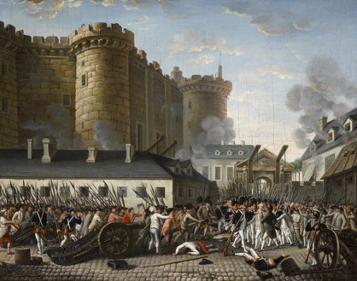

Quelles causes ont mené à cet évènement ?
Quels étaient les conséquences/résultats ?

La Grande Peur
- Les révoltes et la révolution se passaient à _____________ et à _____________
- Mais à la campagne, les paysans commençaient à :
  - Avoir peur que les _____________ et les _____________ allaient arrêter la Révolution
  - La _____________ est devenue le _____________, ce qui a mené à la Grande Peur
  - Les paysans ont attaqué les châteaux des aristocrates/la noblesse
  - Ils les ont mis en feu, et ont tué des centaines de personnes
  - Ils ont brûlé les _____________ - les livres où on écrivait toutes les obligations envers les _____________ (donc, quels paysans travaillaient pour qui)

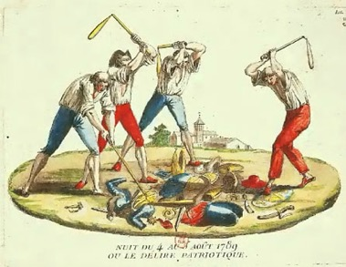
Paris et le Roi
- Le 4 août 1789, l’Assemblée national constituante s’est réunis à Versailles
  - Ils ont décidé d’__________________________
  - Ils ont aussi mis fin _____________
  - Donc, maintenant, tous les citoyens sont _____________ devant la loi !
- Cependant… encore un grand problème, Versailles était trop isolé et le peuple pensait que l’Assemblée n’était pas consciente des conditions de vie aux autres endroits du pays
- De plus, il n’y avait pas une solution à la _____________ (ce qui rendait la vie plus dure pour les femmes et les enfants)
Quelles causes ont mené à cet évènement ?
Quels étaient les conséquences/résultats ?

